Задача №3, варианты 01-100.
Неразветвленная цепь переменного тока, показанная на соответствующем рисунке, содержит активные и реактивные сопротивления, значения которых заданы в табл. 8. Кроме того, известна одна из дополнительных величин (U, I, P, Q, S).
Определить: следующие величины, если они не заданы в таблице вариантов: 1) полное сопротивление цепи z;
2) напряжение U, приложенное к цепи; 3) силу тока I в цепи; 4) угол сдвига фаз ϕ (величину и знак); 5) активную Р, реактивную Q и полную S мощности, потребляемые цепью.
Начертить в масштабе векторную диаграмму цепи и пояснить её построение.
Данные для своего варианта взять из табл.

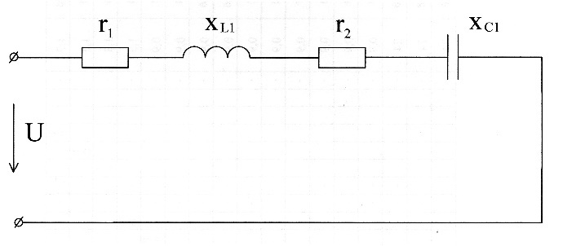

Номер  варианта | r₁,  Ом | r₂  Ом | х_{L1},  Ом | х_{L2},  Ом | х_{C1}, Ом | х_{C2,}  Ом | Дополнительная  величина
05 | 4 | 8 | 18 | - | 2 | - | U = 40 B

